

- Ходи по тротуару, придерживаясь правой стороны;

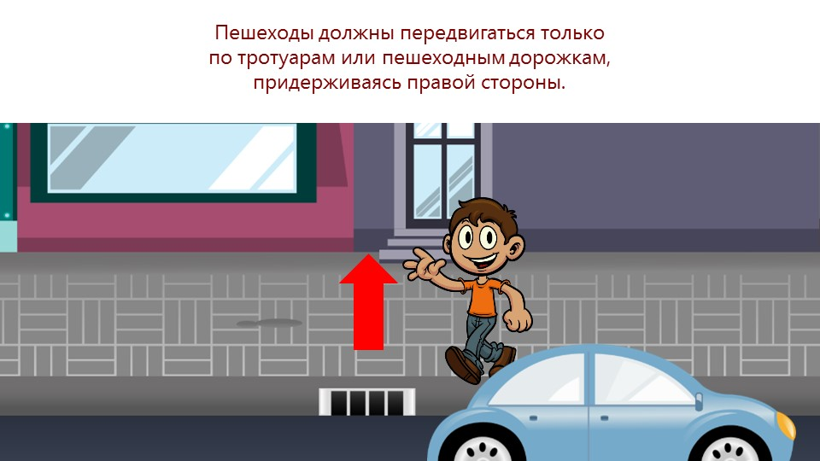

- Подходя к пешеходному переходу, прекрати разговоры по сотовому телефону, извлеки из ушей наушники;

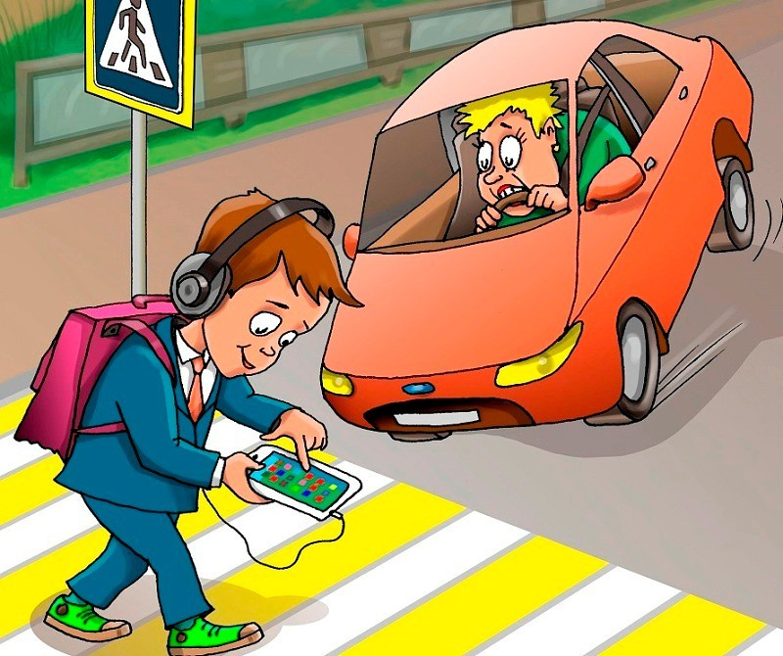

- Разрешающий для перехода
сигнал светофора - зеленый.
На красный и желтый переходить
улицу нельзя;

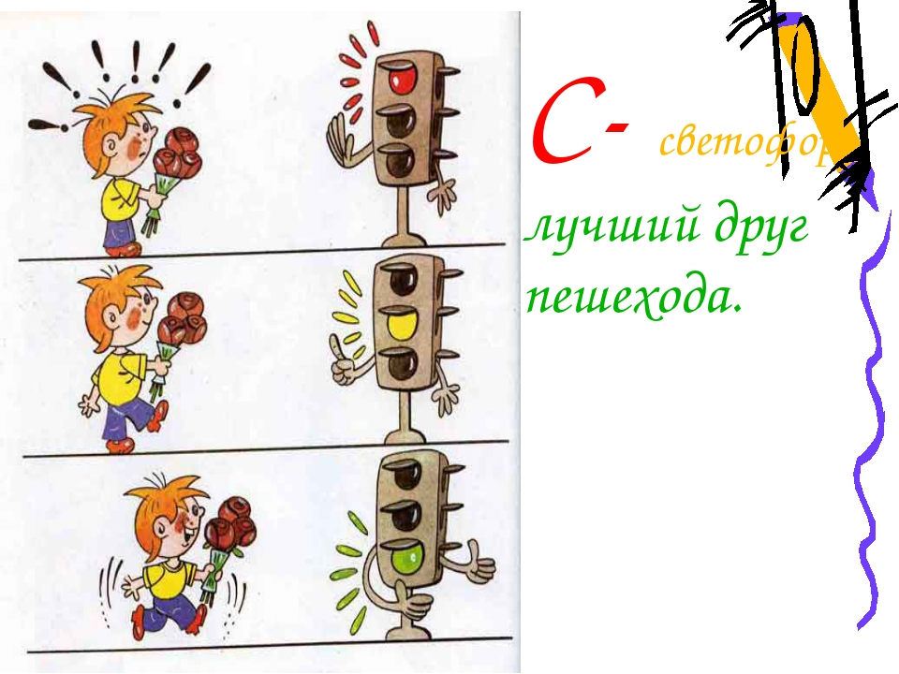
- Если регулировщик стоит к пешеходу боком - переход проезжей части разрешен.
Такое положение регулировщика соответствует зеленому сигналу светофора;
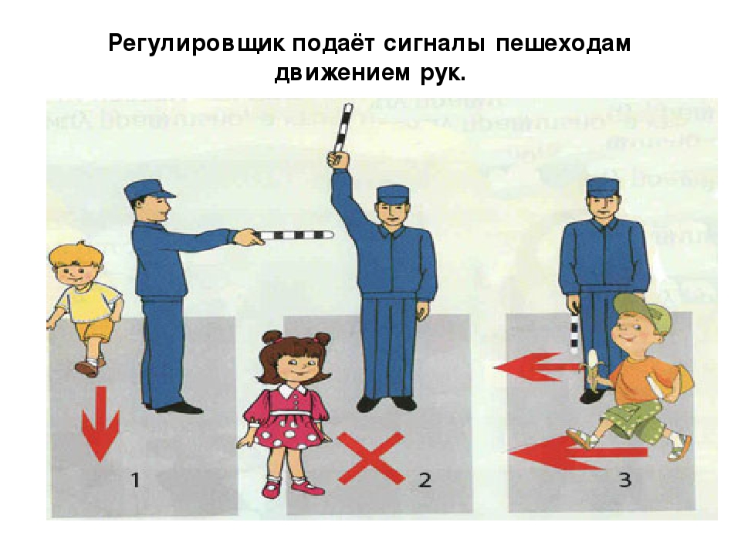
- Если переходишь дорогу с младшим братом или сестрой, крепко держи их за руку;

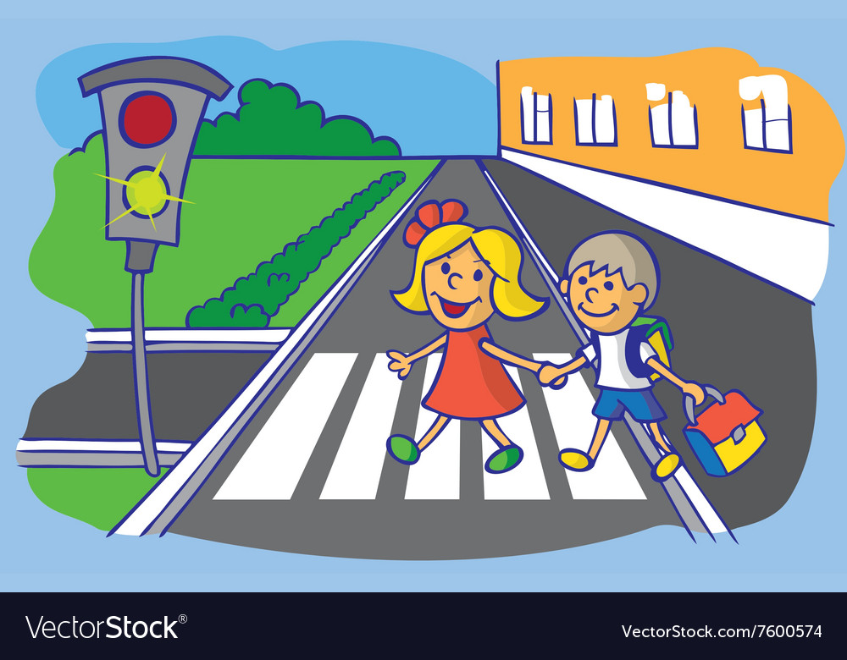

- Никогда не перебегай проезжую часть перед близко идущим транспортом;

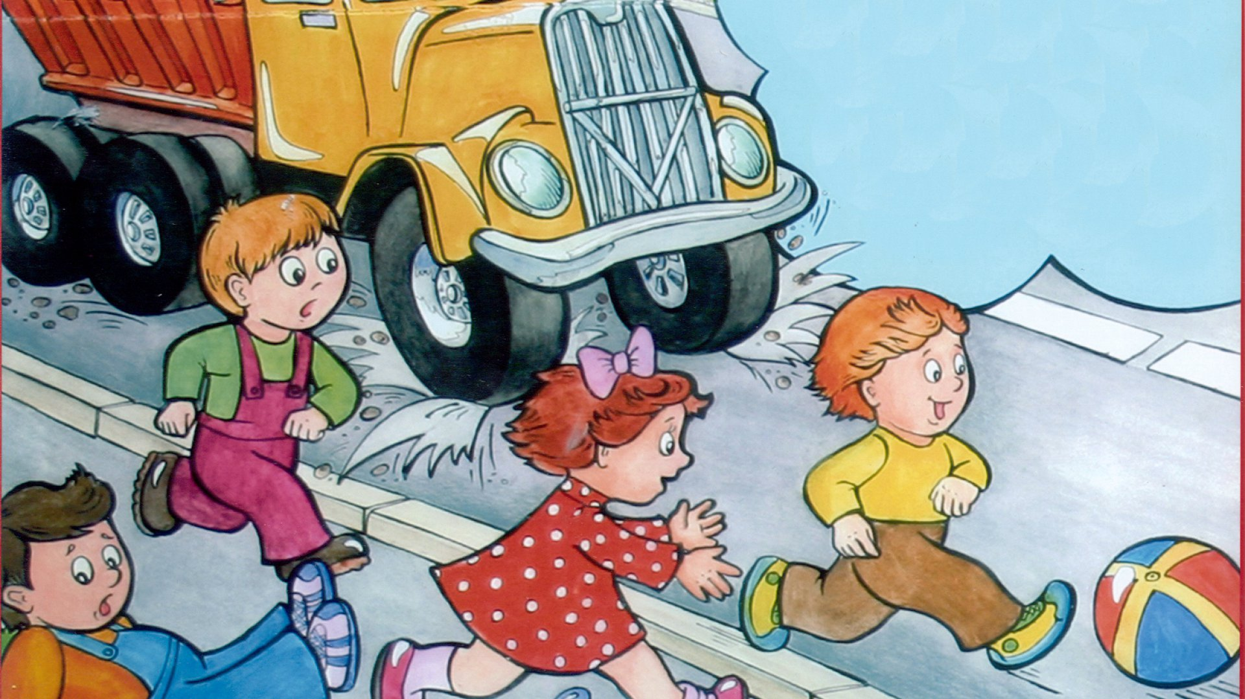

- Если идешь по загородной дороге, то двигайся по обочине навстречу движущимся автомобилям;

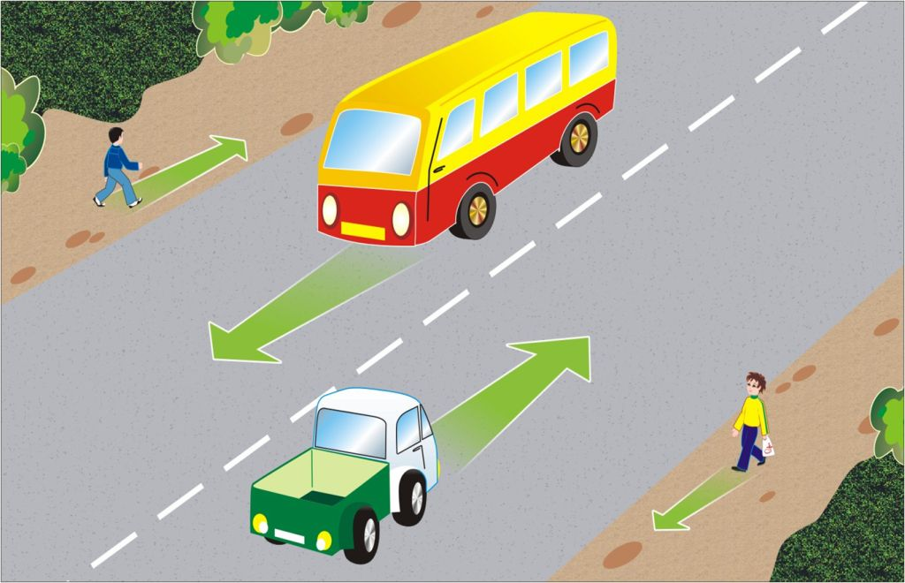

- Никогда не обходи автобус ни спереди, ни сзади - это опасно! Подожди, когда от отъедет от остановки.
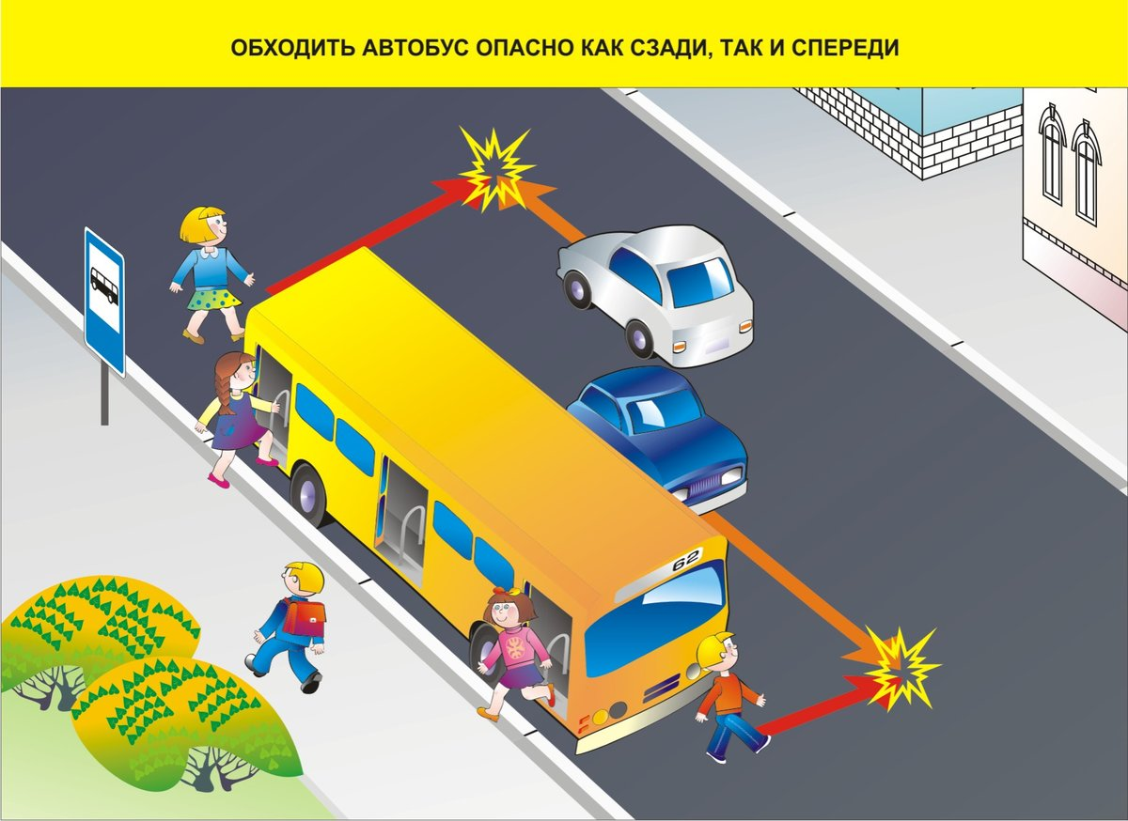

- Обязательно используй в тёмное время суток светоотражающие элементы, чтобы быть заметнее на дороге;

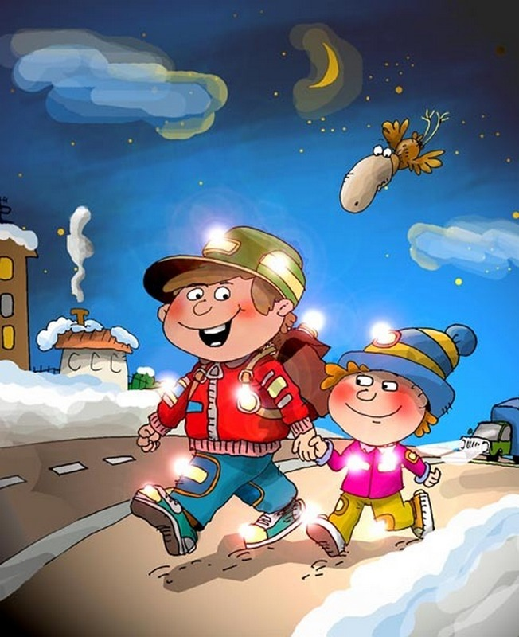

ПОМНИТЕ РЕБЯТА
Нарушение
Правил дорожного движения –
опасно для жизни!


Госавтоинспекция г. Салехарда
2020 год

